**Практическое занятие № 1**

ОПРЕДЕЛЕНИЕ ГРАНИЦ МЕСТНОГО РАЙОНА ТЯГОТЕНИЯ

**1. ОБЩИЕ ПОЛОЖЕНИЯ**

Границы местного района тяготения находят, аналитическим способом. Сущность его заключается в установлении грузораздельных точек, от которых стоимость перевозки 1 т груза до какой-то общей точки по двум маршрутам через станции проектируемой и существующей железных дорог будет равной (рис.1). Указанное равенство можно выразить уравнением:

*kп x + aп Lп = kс* (*l – x*) *+ aс Lс*, (1)

где *kп* и *kс* – себестоимость перевозки 1т груза на 1км автотранспортом соответственно к станциям проектируемой и существующей железных дорог, коп./ткм;

*aп* и *aс* – себестоимость перевозки 1т груза на 1км соответственно по проектируемой и существующей железным дорогам, коп./ткм;

*Lп* и *Lс* – расстояние соответственно от станции проектируемой и от станции существующей железных дорог до станции примыкания, за которую вывозится груз, км;

*l* – расстояние связи между станциями существующей и проектируемой железных дорог, условно определяемое по прямой между станциями, км;

*x* – расстояние от станции проектируемой железной дороги до предполагаемой точки границы района тяготения, км.

Местоположение, км, грузораздельной точки определяется по формуле:

*x*  *kcl*  *ac Lс*  *an Ln*

*kc*  *kn*

(2)

Для назначения связей и определения грузораздельных точек на них следует принимать по возможности противостоящие друг другу проектируемую и существующую станции при кратчайшем расстоянии между ними. С каждой стороны проектируемой линии следует принимать не менее 2–3 точек границ местного района тяготения.

При определении станции примыкания существующей железной дороги, через которую будет осуществляться вывоз местных грузов, необходимо определить потребителей данного груза. В учебных целях за направление вывоза местных грузов принимается грузовое направление движения транзитных грузов через проектируемую линию или направление вывоза грузов промышленности.

В местах примыкания проектируемой линии к существующим железнодорожным линиям границы местного района тяготения по проектируемой линии принимаются посредине между станциями крайних перегонов. Соединенный прямыми линиями по найденным точкам замкнутый контур и будет представлять собой общий местный район тяготения проектируемой линии.

Общий район тяготения необходимо разделить на районы тяготения каждой станции. Границу районов также следует принимать посередине между станциями проектируемой железной дороги. Из полученной точки проводят перпендикуляр к проектируемой линии до пересечения с границами общего района тяготения, который и будет являться границей районов тяготения станций.

Окончательные границы района тяготения корректируются по наиболее крупным физико-географическим препятствиям (излучинам крупных рек, заболоченным местам, крупным водоразделам и т.д.) и административными границами.

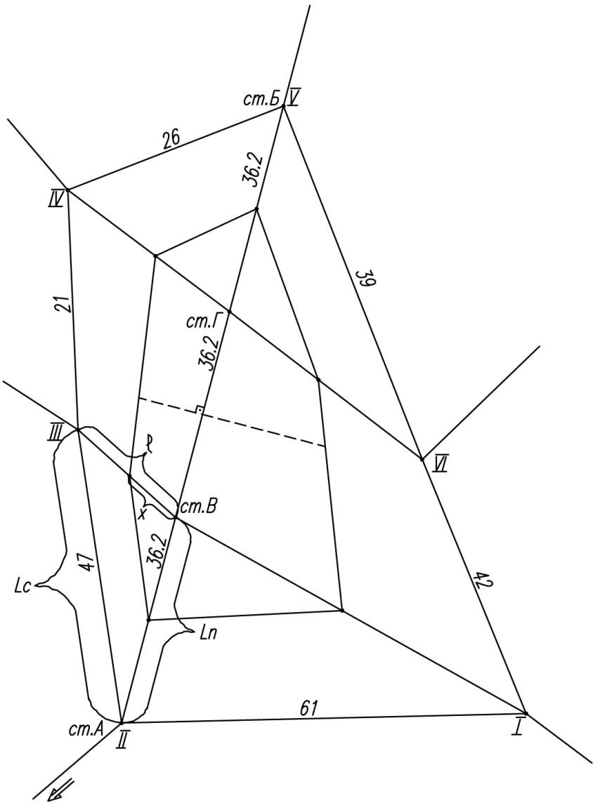

Рис. 1. Схема полигона проектируемой железнодорожной линии

Площадь района тяготения каждой станции определяется путем разбивки на отдельные геометрические фигуры с измерением по схеме параметров, необходимых для определения их площади. В конечном итоге сумма площадей всех геометрических фигур и будет площадью района тяготения.

Примем, что все грузы проектируемой линии будут вывозиться через станцию А. Расчёт сводится в табл. 1.

Т а б л и ц а 1

Определение границ местного района тяготения

|  |  |  |  |  |  |  |
| --- | --- | --- | --- | --- | --- | --- |
| **Станция** | | **Станция встречи**  **грузопотока** | **Длина участка l, км** | ***Lп*, км** | ***Lс*, км** | ***Х,* км** |
| **существую- щая** | **проектируе- мая** |
| I | Г | Г | 34,79 | 62,309 | 75,868 | 17,395 |
| Б | Г | Б | 31,15 | 62,309 | 93,464 | 15,575 |
| III | Г | Г | 46,49 | 62,309 | 88,755 | 23,245 |
| IV | В | В | 20,64 | 31,155 | 48 | 10,32 |
| А | В | А | 31,15 | 31,15 | 0 | 15,575 |
| VI | В | В | 50,37 | 31,155 | 49 | 25,185 |
| VII | В | В | 33,79 | 31,155 | 51,421 | 16,895 |

По полученным данным определяется местный район тяготения

проектируемой линии в целом и каждой проектируемой станции (см. рис. 1).

Определяются площади районов тяготения к станциям А и В: *F*В , км2 = *F*В , см2  *m* ; (4) *F*А , км2 = *F*А , см2  *m*,

где *m* – коэффициент, учитывающий масштаб карты.

На практическом занятии № 1 необходимо:

* определить границы местного района тяготения,
* заполнить таблицу 1 **(Обратить внимание: Таблица 1 отличается от приведенной в учебном пособии)**;
* определить площади станций А и В.

1. На листе миллиметровой бумаги формата А4 нарисовать свой район тяготения (по заданию) в масштабе. Углы измерить транспортиром в задании, длины отложить в масштабе (чтобы было на лист А4).
2. Участок проектируемой линии разделить на три равных участка.
3. По формуле определить расстояние Х и отложить его в масштабе (в примере – это точки 1-9).
4. На проектируемом участке точки до границы района тяготения (в примере это точки 10 и 11) отложить посредине отрезка «проектируемая станция-грузораздельная точка». (Т.е. V-11 = 11-А; В-10 = 10=II).

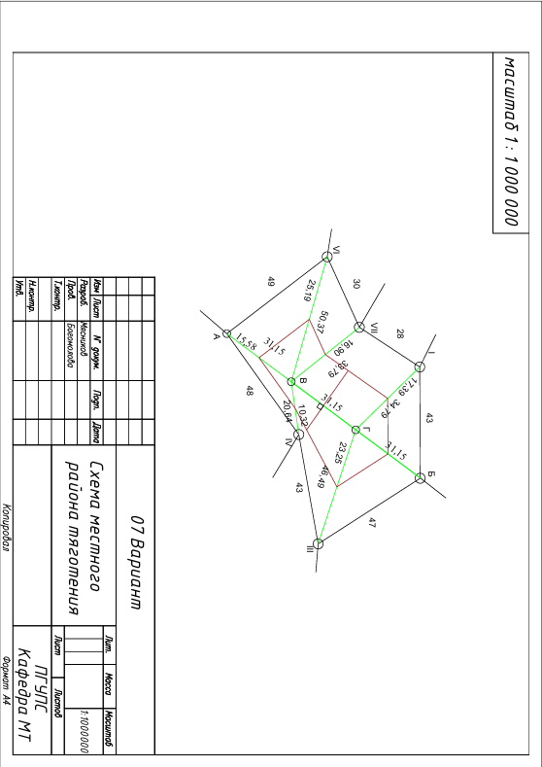Рис. 2 Образец

Выполненную работу выложить в папке «Практическое занятие № 1».